# Thunderbird缺陷

1.快速筛选工具栏

快速筛选功能，回车之后并不执行搜索

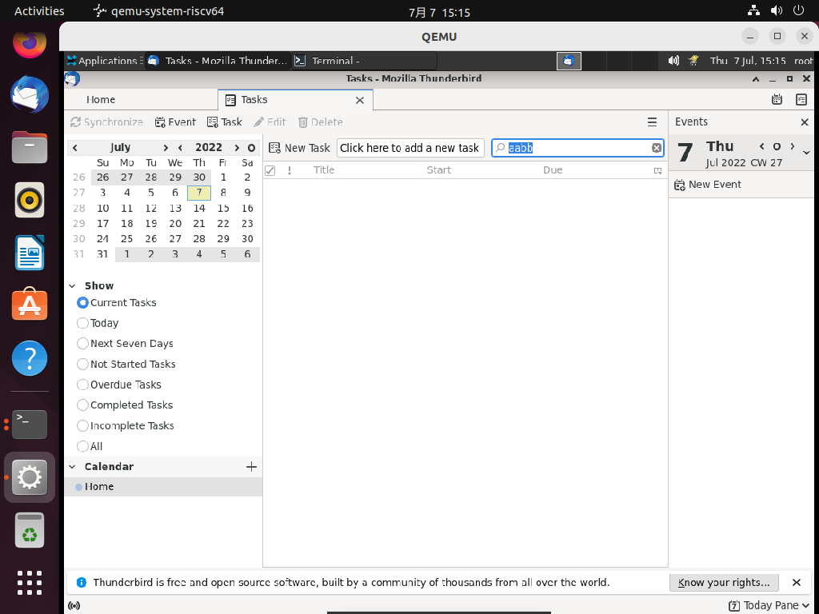

2.高级面板 - Thunderbird 中的系统、网络、更新和其他高级设置

缺少更新功能

